LAPORAN TUGAS 1 ARTIFICIAL INTELIGENC



Nama : Firman ramdhani
Nim : 1301164052
Kelas : IF 40-11

UNIVERSITAS TELKOM

Simulated Annealing (SA)

Simulated Annealing (SA) adalah salah satu algoritma untuk optimalisasi yang bersifat generik yang berbasis probabilitas dan mekanika statistika. Algoritma ini dapat digunakan untuk mencari pendekatan terhadap solusi optimum global daro suatu permasalahan.

Berikut adalah penjelasan dari variable yang saya gunakan:

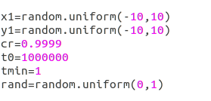

- x1,x2 merupakan variable yang menampung nilai random untuk dijadikan parameter di dalam fungsi yang disediakan.
- cr adalah cool rate yang akan di kalikan sama suhu awal
- t0 merupakan variabel yang menampung nilai suhu awal
- tmin adalah variable titik dingin
- rand variable yang menampung nilai random
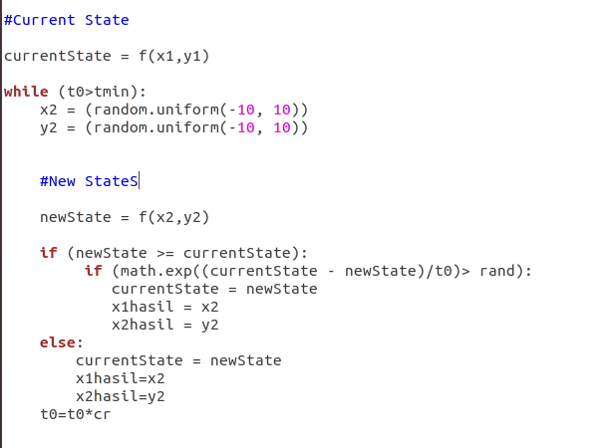

CurrentState merupakan variable yang menampung nilai optimum pertama yang akan dibandingkan dengan newState sebagai nilai optimum pembanding di dalam perulangan.Kemudian di dapatlah hasi optimum dari simulated annealing (SA) terhadap rumus yang diberikan
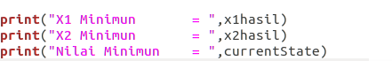

Hasil Running
